literární moderna
časové zařazení:
představitelé:
program:

Antonín Sova
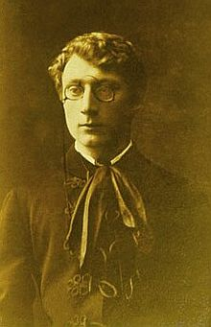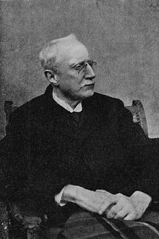
časové zařazení
kdo to byl:
život:
dílo:
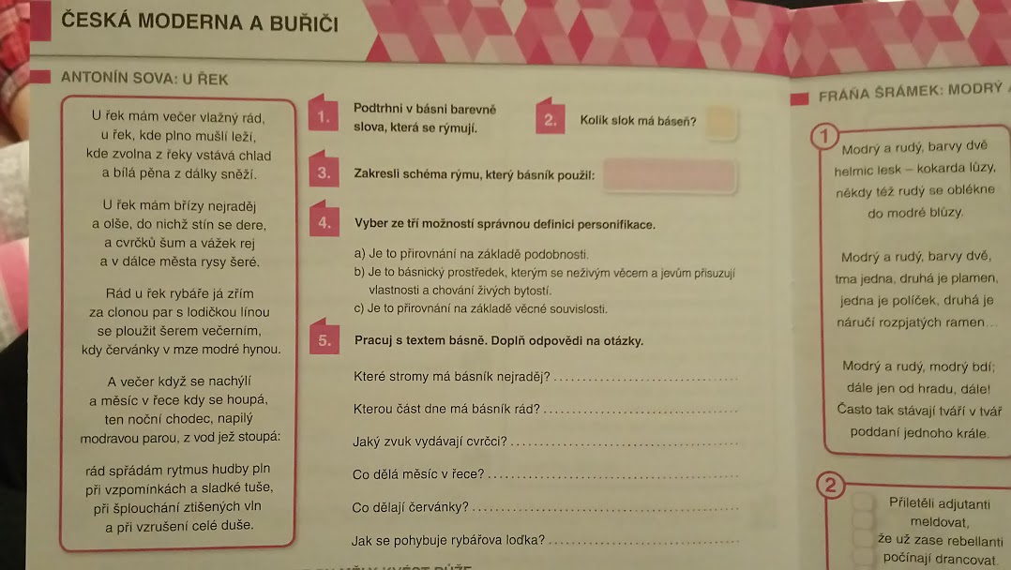
Otokar Březina
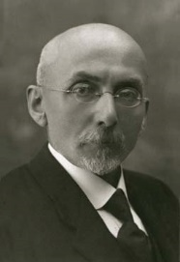
časové zařazení
kdo to byl:
život:
dílo:

Výchozí ukázka
Snad potom...
Tu hudbu mi nalej v akordů křišťálnou číš,
kde z tonů zvětralých jisker se zdvihá mámivá tíž
jak výpar z nejhlubších sklepení duše, kde v stínech
zrá výčitek oheň ve vzpomínek kvasících vínech.

Na úpatí pohoří Smrti, kde v ledovců závratný spád
se smývá Věčnosti příval, chci umdlený spát,
a illusi dní, klam krve a šero vlastního žití,
jak dusivý sen, jenž na prsa kleká, chci sníti.

A probuzen lítostí duší svou povstat za tisíce jar
pod sestárlým sluncem až blankytu vyhasne žár,
a k vychladlé zemi jak uhelný milíř, setlelý v kouři,
se zřítí udušen život pod nánosem věků a bouří.
[...]

(Zdroj: BŘEZINA, Otokar. Tajemné dálky. Praha: Moderní revue, 1895, s. 37.)

1. Která z následujících možností nejlépe vystihuje výchozí text?
a) vize konce světa
b) víra v sílu člověka
c) tušení úpadku umění
d) příslib šťastného života

2. Kterou z následujících slok pokračuje výchozí text?
a) Z ní vstane úsměv ranních záření,
když k mému loži sedal, zádumčiv,
pohřebních zvonů těžké vlnění
nad modrou dálkou nepřístupných niv

b) Houstnete v zrychlené výdechy kolébajících se kaditelnic
(příšerné kaktusy dýmu vyrostlé ze žhavého zrní)
za přidušeného zvonění řetězů stříbrných
při smuteční mši pontifikální

c) Snad potom, v žal posledních soumraků, vzpomenu zpět
na světla vyhaslých lilií a západů krvavý květ,
na hudbu pěnících vod, jak v ztlumeném zachvění citer
v ruch růžových slavností zvonila za vyhaslých jiter

